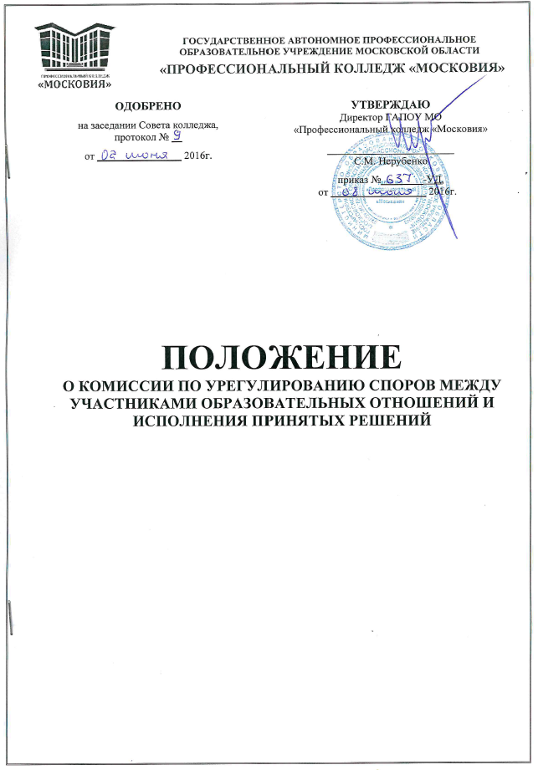
СОДЕРЖАНИЕ

Общие положения | 3
порядок создания, организации работы, принятия решений | 3
права членов комиссии | 4
Обязанности членов комиссии | 4
документация | 4

1. ОБЩИЕ ПОЛОЖЕНИЯ
1.1. Настоящее Положение о комиссии по урегулированию споров между участниками образовательных отношений (далее – Положение) разработано на основе Федерального закона от 29.12.2012 №273-ФЗ «Об образовании в Российской Федерации» (часть 4 статья 45) с целью регламентации порядка ее создания, организации работы и принятия решений.
1.2. Комиссия по урегулированию споров между участниками образовательных отношений (далее – Комиссия) государственного автономного профессионального образовательного учреждения «Профессиональный колледж «Московия» (далее – Колледж) создается в целях урегулирования споров между участниками образовательных отношений: обучающихся, родителей (законных представителей), педагогических работников и представителей колледжа (в лице администрации)) по вопросам реализации права на образование, в том числе в случаях:
- возникновения конфликта интересов педагогического работника;
- применения локальных нормативных актов;
- обжалования решений о применении к обучающимся дисциплинарного взыскания;
- порядка проведения текущей и промежуточной аттестации обучающихся и государственной итоговой аттестации выпускников.

2. порядок создания, организации работы, принятия решений
2.1. Комиссия избирается на заседании Совета колледжа открытым голосованием в количестве шести человек сроком на один календарный год.
2.2. В состав Комиссии в равных количествах входят представители родителей (законных представителей) несовершеннолетних обучающихся, представители работников колледжа, представители совершеннолетних обучающихся (при их отсутствии – работник колледжа, защищающий интересы обучающихся: заместитель директора по учебно-воспитательной работе, социальный педагог, инспектор по охране права детства, педагог-психолог и т.д.).
2.3. Председателя Комиссии выбирают из числа членов Комиссии большинством голосов путем открытого голосования в рамках проведения заседания Совета колледжа.
2.4. Срок полномочия председателя один год без права переизбраться на второй срок.
2.5. Комиссия принимает заявления от преподавателей, сотрудников, обучающихся и их родителей (законных представителей) в письменной форме.
2.6. Комиссия по поступившим заявлениям разрешает возникающие конфликты только на территории колледжа, только в полном составе и в определенное время (в течение 3-х дней с момента поступления заявления), заранее оповестив заявителя и ответчика.
2.7. Решение Комиссии принимается большинством голосов и фиксируется в протоколе заседания Комиссии. Комиссия самостоятельно определяет сроки принятия решения в зависимости от времени, необходимого для детального рассмотрения конфликта, в том числе для изучения документов, сбора информации и проверки ее достоверности.
2.8. Председатель Комиссии подчиняется Совету колледжа, но в своих действиях независим, если это не противоречит Уставу Колледжа, законодательству Российской Федерации.
2.9. Председатель в одностороннем порядке имеет право пригласить для профилактической беседы педагога, сотрудника, обучающегося и его родителей (законных представителей), не собирая для этого весь состав Комиссии.
2.10. Председатель имеет право обратиться за помощью к директору Колледжа для разрешения особо острых конфликтов.
2.11. Председатель и члены Комиссии не имеют права разглашать информацию, поступающую к ним. Никто, кроме членов Комиссии, не имеет доступа к информации. Директор Колледжа и Председатель Совета колледжа лишь правдиво информируются по их запросу.
2.12. Комиссия несет персональную ответственность за принятие решений.
2.13. Решение Комиссии является обязательным для всех участников образовательных отношений в Колледже и подлежит исполнению в сроки, предусмотренные указанным решением.
2.14. Решение Комиссии может быть обжаловано в установленном законодательством Российской Федерации порядке.

3. права членов комиссии
Комиссия имеет право:
- принимать к рассмотрению заявления любого участника образовательных отношений при несогласии с решением или действием руководителя, преподавателя, куратора, воспитателя, обучающегося;
  - принимать решение по каждому спорному вопросу, относящемуся к ее компетенции;
  - запрашивать дополнительную документацию, материалы для проведения самостоятельного изучения вопроса;
  - рекомендовать приостанавливать или отменять ранее принятое решение на основании проведенного изучения при согласии конфликтующих сторон;
  - рекомендовать изменения в локальных актах Колледжа с целью демократизации основ управления или расширения прав участников образовательных отношений.

4. ОБязанности членов комиссии
Члены Комиссии обязаны:
  - присутствовать на всех заседаниях Комиссии;
  - принимать активное участие в рассмотрении поданных заявлений в устной или письменной форме;
  - принимать решение по заявленному вопросу открытым голосованием (решение считается принятым, если за него проголосовало большинство членов Комиссии при присутствии ее членов в полном составе);
  - принимать своевременно решение, если не оговорены дополнительные сроки рассмотрения заявления;
  - давать обоснованный ответ заявителю в устной или письменной форме в соответствии с пожеланием заявителя.

5. документация
5.1. Документация Комиссии выделяется в отдельное делопроизводство.
5.2. Заседания Комиссии оформляются протоколом.
5.3. Утверждение состава Комиссии и назначение ее председателя оформляются приказом по Колледжу.
5.4. Протоколы заседаний Комиссии сдаются вместе с отчетом за год Совету колледжа и хранятся в документах Совета три года.

Приложение 1

Председателю комиссии по урегулированию споров между участниками образовательных отношений и исполнения принятых решений ГАПОУ МО «Профессиональный колледж «Московия»
______________________________
ФИО
от студента группы ________________
____________________________________________
ФИО
«______»________________ 201__г.

ЗАЯВЛЕНИЕ

_________________________________________________________________________
_________________________________________________________________________
_________________________________________________________________________
_________________________________________________________________________
_________________________________________________________________________
_________________________________________________________________________
_________________________________________________________________________
_________________________________________________________________________
_________________________________________________________________________
_________________________________________________________________________
_________________________________________________________________________
_________________________________________________________________________
_________________________________________________________________________
_________________________________________________________________________
_________________________________________________________________________
_________________________________________________________________________
_________________________________________________________________________
_________________________________________________________________________
_________________________________________________________________________
_________________________________________________________________________
_________________________________________________________________________
_________________________________________________________________________
_________________________________________________________________________

_______________________ _________________

Подпись Дата

Приложение 2

Государственное автономное профессиональное образовательное
учреждение московской области
«профессиональный КОЛЛЕДЖ «московия»

ПРОТОКОЛ № ________
заседания комиссии по урегулированию споров между участниками образовательных отношений и исполнения принятых решений

«_____» __________________ 201__г.
На заседании присутствуют:
председатель комиссии: фамилия, инициалы,
члены комиссии:
фамилия, инициалы,
фамилия, инициалы,
фамилия, инициалы.

1. СЛУШАЛИ: заявление студента группы АА-000 фамилия, имя отчество полностью о излагается кратко суть претензий.

2. ПОСТАНОВИЛИ:
_________________________________________________________________________
_________________________________________________________________________
_________________________________________________________________________
_________________________________________________________________________

3. ГОЛОСОВАЛИ: принято единогласно/большинством голосов.

ПРЕДСЕДАТЕЛЬ __________________________/ФИО/

СЕКРЕТАРЬ ______________________________/ ФИО/

